PRESSEMITTEILUNG

IGPS-9080-24V

Echtes Gigabit mit PoE+
Immer mehr Ethernet-Geräte sind mit PoE (Power over Ethernet) ausgestattet. Aber speziell PoE-Kameras benötigen zusätzlich noch echtes Gigabit-Ethernet. Spectra bietet mit dem IGPS-9080-24V einen kompakten 8-Port Ethernet Switch mit PoE (30W je Port) und echtem Gigabit Ethernet für den industriellen Einsatz an. Robustes Metallgehäuse, DIN-Schienen-Montage und ein Temperaturbereich von -40°C bis +70°C zeichnen diesen industriellen Switch aus. Üblicherweise benötigen PoE-Switches eine Spannungsversorgung von 50VDC, nicht aber der IPGS-9080-24V, der über zwei redundante Spannungseingänge von 12-57VDC verfügt. Für redundante Datenströme sorgt die Administrierbarkeit, die den Aufbau eine Ring-Struktur mit <30ms Recovery-Time ermöglicht. Zusätzlich stehen noch Funktionen wie z.B. Jumbo Frame, PoE Auto-Ping Check und IP-based Bandwith Management zur Auswahl.

Wörter: 112
Zeichen: 888 (mit Leerzeichen)

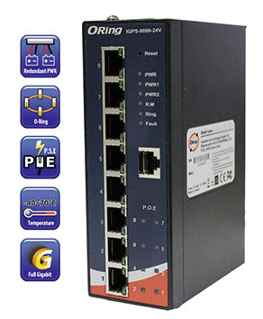
Bild: Spectra-IGPS-9080-24V.jpg

Ansprechpartner PR:
Jacqueline Nedialkov
jn@spectra.de
Tel.: +49 (0) 71 21 14321-32

Ansprechpartner Vertrieb:
Alexander Einzinger
info@spectra-austria.at
Tel. +43 (0) 72 40-201 90

Spectra GmbH & Co. KG
Niederlassung Österreich
Gewerbepark Ost 1
A-4621 Sipbachzell (Wels)
Tel: +43 (0) 72 40-201 90
Fax: +43 (0) 72 40-201 90 60
info@spectra-austria.at
www.spectra-austria.at

